Обозначения и функции кнопок интерфейса тестирующей программы при выборе вариантов ответа
- выбор одного варианта (клик мыши– поставить или убрать маркер)
- выбор нескольких вариантов (клик мыши– поставить или убрать маркер)
- установление соответствия (клик мыши– поставить или убрать цифру варианта)
Корректность текста вопросов и вариантов ответов полность лежит на совести Росаккредагенства Министерства!!!

Общие понятия информатики и моделирование
Задание N 1 (выберите 1 вариант ответа).
К предмету изучения информатики НЕ ОТНОСЯТСЯ …
1) | физические закономерности работы технических средств передачи информации |  | 2) | закономерности и методы создания, хранения и поиска информации
3) | методы преобразования, передачи и использования информации |  | 4) | методы и способы защиты информации

Задание N 2 (выберите 1 вариант ответа).
Свойство информации, которое характеризует степень ее соответствия реальности, это
1) | адекватность |  | 2) | надежность
3) | содержательность |  | 4) | важность

Задание N 3 (выберите 1 вариант ответа).
Историческая неизбежность безбумажной технологии сложилась в результате…
1) | появления информационных барьеров социально-экономического управления, превосходящих возможности человека | 2) | необходимости исключения из средств вывода информации устройств с бумажными носителями
3) | создания сетей передачи информации | 4) | появления магнитных носителей информации

Задание N 4 (выберите 1 вариант ответа).
В записи числа в двоичной системе счисления могут присутствовать
1) | цифры 0 до 1 |  | 2) | цифры от 1 до 5
3) | Буквы от A до E |  | 4) | пять нечетных цифр

Задание N 5 (выберите 1 вариант ответа).
Преднамеренной угрозой безопасности информации является …
1) | кража |  | 2) | наводнение
3) | повреждение кабеля, по которому идет передача, в связи с погодными условиями |  | 4) | ошибка администратора

Задание N 6 (выберите 1 вариант ответа).
Основные принципы построения цифровых вычислительных машин были разработаны …
1) | Адой Лавлейс | 2) | Ч. Беббиджем в Англии
3) | Американским ученым Дж. фон Нейманом | 4) | российским академиком С.А.Лебедевым

Задание N 7 (выберите 1 вариант ответа).
Выберите вариант, в котором объемы памяти расположены в порядке возрастания.
1) | 10 бит, 20 бит, 2 байта, 1 Кбайт, 1010 байт | 2) | 10 бит, 2 байта, 20 бит, 1 Кбайт, 1010 байт
3) | 10 бит, 2 байта, 20 бит, 1010 байт, 1 Кбайт | 4) | 10 бит, 20 бит, 2 байта, 1010 байт, 1 Кбайт

Задание N 8 (выберите 1 вариант ответа).
Для выполнения логических вычислений при проектировании (синтезе) логических устройств ЭВМ используют …
1) | реляционные таблицы | 2) | таблицы состояний
3) | таблицы истинности | 4) | таблицы высказываний

Задание N 9 (выберите 1 вариант ответа).
Для хранения в оперативной памяти символы преобразуются в …
1) | графические образы | 2) | числовые коды в шестнадцатиричной форме
3) | числовые коды в двоичной системе счисления | 4) | числовые коды в десятичной системе счисления

Задание N 10 (выберите 1 вариант ответа).
Энтропия максимальна, если …
1) | информация точна | 2) | информация засекречена
3) | события равновероятны | 4) | события детерминированы

Задание N 11 (выберите 1 вариант ответа).
В группе 24 студента, из них 3 девушки. В сообщении о том, что староста группы - девушка содержится …
1) | 4 бита информации | 2) | 16 бит информации
3) | 3 бита информации | 4) | 8 бит информации

Задание N 12 (выберите 1 вариант ответа).
Последняя цифра суммы чисел 54₈ и 56₈ в восьмеричной системе счисления равна …
1) 2 2) 1 3) 4 4) 6

Задание 13 (выберите 1 вариант ответа).
Как называется логическая операция
1) дизъюнкция 2) конъюнкция 3) импликация 4) инверсия

Задание 14 (выберите 1 вариант ответа).
Как называется логическая операция
1) дизъюнкция 2) конъюнкция 3) импликация 4) инверсия

Задание 15 (выберите 1 вариант ответа).
Как называется логическая операция $⇒$
1) дизъюнкция 2) конъюнкция 3) импликация 4) инверсия

Задание 16 (выберите 1 вариант ответа).
Как называется логическая операция $¬$
1) дизъюнкция 2) конъюнкция 3) импликация 4) инверсия

Задание 17 (выберите 1 вариант ответа).
Метод познания, который заключается в исследовании объекта по его модели, называют
1) моделированием 2) логическим выводом 3) визуализацией 4) адаптацией

Задание 18 (выберите 1 вариант ответа).
К основным классам моделей (по способу отражения свойств объекта) относят …
1) | предметные |  | 2) | территориальные
3) | социальные |  | 4) | медико-биологические

Задание 19 (выберите 1 вариант ответа).
Информационной моделью является
1) | формула расчета сопротивления при последовательно-параллельном соединении | 2) | алгоритм работы системы виброзащиты
3) | робот-футболист | 4) | масштабная модель самолета

Задание 20 (выберите 1 вариант ответа).
Для моделирования работы Internet используется _________ структурная информационная модель
1) сетевая 2) табличная 3) иерархическая 4) статическая

Задан ие N 21 (выберите 1 вариант ответа).
Для решения плохо формализуемых задач на ЭВМ используются методы …
1) | искусственного интеллекта |  | 2) | аппроксимации функций
3) | статистической обработки |  | 4) | оптимизации

Устройство ПК
Задание 1 (выберите 1 вариант ответа).
К базовой конфигурации персонального компьютера НЕ ОТНОСИТСЯ
1) принтер 2) системный блок 3) монитор 4) клавиатура

Задание 2 (выберите 1 вариант ответа).
Для ввода графических изображений с бумажных носителей используют …
1) сканер 2) принтер 3) клавиатуру 4) микрофон

Задание 3 (выберите 1 вариант ответа).
Назначением контроллера системной шины является…
1) | формирование сигналов управления | 2) | управление работой микропроцессорной системы
3) | управление работой памяти | 4) | управление периферийными устройствами

Задание 4 (выберите 1 вариант ответа).
Из перечисленного
1) жесткий диск 2) оперативная память (ОЗУ) 3) стример 4) кэш-память
внешним запоминающим устройством являются…
1) 1 и 3 2) 2 и 4 3) 1 и 2 4) 3 и 4

Задание 5 (выберите 1 вариант ответа).
Монитор компьютера, работающий на основе прикосновений пальцами …
1) | имеет сенсорный экран | 2) | снимает показания о температуре пользователя
3) | использует биометрический ввод | 4) | увеличивает пропускную способность сигнала

Задание 6 (выберите 1 вариант ответа).
Процессор выполняет ...
1) | обработку всех видов информации | 2) | систематизацию данных
3) | постоянное хранение данных и программ после их обработки | 4) | генерацию импульсов

Задание N 7 (выберите 1 вариант ответа).
Данные входят в состав команд компьютера в виде …
1) | предикатов | 2) | функций
3) | операндов | 4) | инструкций

Задание 8 (выберите 1 вариант ответа).
Из утверждений верными являются
a) компьютер не может эксплуатироваться без CD-ROM
b) арифметико-логическое устройство не входит в состав процессора
c) кэш - очень быстрая память малого объема
d) быстродействие компьютера измеряется количеством операций, выполняемых в секунду

1) c, d 2) b, d 3) a, b 4) a

Задание 9 (выберите 1 вариант ответа).
Невозможно случайно стереть информацию на …

1) CD-ROM 2) стримере 3) винчестере 4) flash-памяти

Задание 10 (выберите 1 вариант ответа).
Устройство, выполняющее модуляцию и демодуляцию информационных сигналов при передаче их из ЭВМ в канал связи и при приеме в ЭВМ из канала связи, называется …

1) модемом 2) повторителем 3) концентратором 4) мультиплексором

Задание 11 (выберите 1 вариант ответа).
Кнопки, используемые для выдачи сигналов, обеспечивающих тот или иной вид обработки участка изображения или текста на экране, располагаются на поверхности …

1) | манипулятора мышь | 2) | шлема
3) | светового пера | 4) | джойстика

Вычислительные сети
Задание 1 (выберите 1 вариант ответа).
Множество компьютеров, связанных каналами передачи информации и находящиеся в пределах одного здания, называется
1) | локальной компьютерной сетью | 2) | глобальной компьютерной сетью
3) | информационной системой с гиперсвязью | 4) | региональной компьютерной сетью

Задание 2 (выберите 1 вариант ответа).
Топология сети определяется
1) | способом соединения узлов сети каналами (кабелями) связи | 2) | структурой программного обеспечения
3) | способом взаимодействия компьютеров | 4) | конфигурацией аппаратного обеспечения

Задание 3 (выберите 1 вариант ответа).
Схема соединений узлов сети называется ______________ сети.
1) топологией 2) доменом 3) протоколом 4) маркером

Задание 4 (выберите 1 вариант ответа).
Топология сети _____________ не является базовой.
1) в виде снежинки 2) звездообразная 3) в виде кольца 4) общая шина

Задание 5 (выберите 1 вариант ответа).
Наиболее эффективным средством для защиты от сетевых атак является …
1) | использование сетевых экранов Firewall | 2) | посещение только «надёжных» Интернет-узлов
3) | использование антивирусных программ | 4) | использование только сертифицированных программ-броузеров при доступе к сети Интернет

Задание 6 (выберите 1 вариант ответа).
Протокол компьютерной сети - это …

1) | набор правил, обуславливающих порядок обмена информацией в сети | 2) | программа для связи отдельных узлов сети
3) | схема соединения узлов сети | 4) | набор программных средств

Задание 7 (выберите 1 вариант ответа).
Протокол SMTP предназначен для …

1) | отправки электронной почты | 2) | общения в чате
3) | просмотра WEB страниц | 4) | передачи файлов

Задание 8 (выберите 1 вариант ответа).
Протокол HTTP предназначен для …

1) | отправки электронной почты | 2) | общения в чате
3) | просмотра WEB страниц | 4) | передачи файлов

Задание 9 (выберите 1 вариант ответа).
Протокол FTP предназначен для …

1) | отправки электронной почты | 2) | общения в чате
3) | просмотра WEB страниц | 4) | передачи файлов

Задание 10 (выберите 1 вариант ответа).
Для установки истинности отправителя сообщения по сети используется …

1) | электронно-цифровая подпись | 2) | пароль для входа в почтовую программу
3) | шифрование сообщения | 4) | специальный протокол пересылки сообщения
Операционные системы и служебные программы
Задание 1 (выберите 1 вариант ответа).
Комплекс программ, обеспечивающих управление работой всех аппаратных устройств и доступ пользователя к ним, называется
1) | операционной системой | 2) | итерфейсом
3) | пакетом прикладных программ | 4) | утилитой

Задание 2 (выберите 1 вариант ответа).
Выберите версию операционной системы, которая не имеет графического интерфейса:
1) MS DOS 2) UNIX 3) WINDOWS 95 4) WINDOWS ME

Задание 3 (выберите 1 вариант ответа).
Выберите версию операционной системы, которая поддерживает только однопользовательский режим работы:
1) MS DOS 2) UNIX 3) WINDOWS 2000 4) WINDOWS ME

Задание 4 (выберите 1 вариант ответа).
Операционные системы не предназначены для …
1) | накопления пользовательской информации | 2) | согласования работы внешних устройств
3) | осуществления диалога между аппаратной компонентой и пользователем | 4) | работы с файлами

Задание 5 (выберите 1 вариант ответа).
Версии операционных систем Windows отличаются между собой …
1) | разрядностью | 2) | количеством максимально возможного числа файлов
3) | скоростью записи файлов на диск | 4) | максимально возможным размером файла

Задание 6 (выберите 1 вариант ответа).
Основными элементами человеко-машинного интерфейса являются …
1) | меню и диалоговое окно | 2) | операторы ввода/вывода
3) | команды и операнды | 4) | каталог и файлы

Задание 7
Операционная система не позволяет …
1) | отменить создание файла | 2) | переименовать файл
3) | удалить файл | 4) | создать файл

Задание 8 (выберите 1 вариант ответа).
Системные файлы ОС Windows, необходимые для запуска операционной системы, хранятся …
1) | в корневом каталоге системного диска | 2) | в системной папке “Корзина”
3) | в системной папке “Program Files” | 4) | в системной папке “Рабочий стол”

Задание 9 (выберите 1 вариант ответа).
Системная папка “Windows” хранится …
1) | в корневом каталоге системного диска | 2) | в папке Program Files
3) | в месте, указанном пользователем | 4) | на системной floppy-дискете

Задание 10 (выберите 1 вариант ответа).
Специальная программа, которая согласует работу процессора и внешних устройств, это …
1) драйвер 2) плоттер 3) шлейф 4) адаптер

Задание 11 (выберите 2 варианта ответа).
Служебные программы предназначены для …
1) | обслуживания работы операционной системы | 2) | оптимизации работы операционной системы
3) | работы с графическими изображениями | 4) | редактирования Web-страниц

Задание 12 (выберите 2 варианта ответа).
Служебная программа форматирования жесткого диска …
1) | разбивает все пространство жесткого диска на кластеры | 2) | удаляет все данные, записанные на форматируемый жесткий диск
3) | разбивает все пространство жесткого диска на две равные части | 4) | удаляет все данные, кроме загрузочных файлов операционной системы

Задание 13 (выберите 2 варианта ответа).
Служебная программа форматирования жесткого диска …
1) | разбивает все пространство жесткого диска на кластеры | 2) | удаляет все данные, записанные на форматируемый жесткий диск
3) | разбивает все пространство жесткого диска на две равные части | 4) | удаляет все данные, кроме загрузочных файлов операционной системы

Задание 14 (выберите 2 варианта ответа).
Служебная программа дефрагментации жесткого диска …
1) | собирает “части” файла разбросанные по всему жесткому диску и записывает их в одно место | 2) | записывает файлы по порядку с начала жесткого диска
3) | Удаляет файлы, фрагментация которых больше 50% | 4) | собирает “части” файла, фрагментация которого не менее 50%

Задание 15 (выберите 2 варианта ответа).
Служебная программа дефрагментации жесткого диска предназначена для …
1) | увеличения скорости работы с файлами | 2) | уменьшения фрагментированности файлов
3) | увеличения тактовой частоты процессора | 4) | уменьшения размера файлов

Задание 16 (выберите 2 варианта ответа).
Служебная программа scandisk предназначена для:
1) | проверки поверхности жесткого диска | 2) | проверки структуры папок, записанных на жестком диске
3) | проверки файлов на наличие вирусов | 4) | форматирования жесткого диска

Задание 17 (выберите 2 варианта ответа).
Служебная программа очистки жесткого диска предназначена для …
1) | удаления временных файлов Интернет | 2) | удаления файлов из Корзины
3) | удаления неиспользуемых ярлыков с Рабочего стола | 4) | удаления неиспользуемых программ

Задание 18 (выберите 2 варианта ответа).
Служебная программа очистки жесткого диска …
1) | может автоматически запускаться по расписанию, указанному в Планировщике задач | 2) | может запускаться по желанию пользователя
3) | является внутренней службой операционной системы, не контролуруемой пользователем | 4) | запускается каждый раз, когда пользователь удаляет файл

Задание 19 (выберите 1 вариант ответа).
Служебная программа ОС Windws “очистка диска” служит для …
1) | удаления временных файлов Интернета, установленных компонентов и программ, которые больше не используются, и очистки корзины | 2) | только для удаления редко используемых программ
3) | для проверки и очистки поверхности жесткого диска | 4) | только для очистки Корзины

Задание 20 (выберите 2 варианта ответа).
Служебными программами являются …
1) defrag 2) format 3) winword 4) paint

Задание 21 (выберите 2 варианта ответа).
Служебными программами являются …
1) defrag 2) scandisk 3) WinRar 4) Internet Explorer

Задание 22 (выберите 2 варианта ответа).
Для оптимизации работы операционной системы следует запустить:
1) | программу дефрагментации диска |  | 2) | программу очистки диска
3) | программу архивации данных |  | 4) | программу форматирования жесткого диска

Задание 23 (выберите 2 варианта ответа).
На оптимальную работу операционной системы влияют:
1) | объем свободного места на системном жестком диске | 2) | структура папок и файлов, записанных на жестком диске
3) | объем жесткого диска | 4) | количество жестких дисков

Задание 24 (выберите 1 вариант ответа).
Определение «файловой структуры» базируется на таких понятиях Информатики как …
1) | папки и файлы | 2) | логические устройства или логические диски
3) | иерархия файлов | 4) | диски и каталоги

Задание 25 (выберите 1 вариант ответа).
Системная папка “Корзина” предназначена для …
1) | хранения удаленных файлов | 2) | хранения временных файлов Интернет
3) | хранения испорченных файлов | 4) | хранения удаленных файлов до первой перезагрузки системы

Задание 26 (выберите 1 вариант ответа).
Все файлы и папки, которые отображаются на рабочем столе, хранится …
1) | в системной папке “Рабочий стол” | 2) | в оперативной памяти
3) | в корневом каталоге системного диска | 4) | в папке “Мои документы”

Задание 27 (выберите 1 вариант ответа).
Расширение файла указывает на …
1) | программу, с помощью которой данный файл может быть открыт | 2) | дату последнего редактирования данного файла
3) | дату создания данного файла | 4) | адрес данного файла

Задание 28 (выберите 1 вариант ответа).
Если выделить файл, который записан на жестком диске, а затем нажать кнопку DEL с клавиатуры, тогда …
1) | файл переместится в системную папку “Корзина” | 2) | файл будет удален с жесткого диска
3) | файл переместится в системную папку “Temp” | 4) | файл переместится в оперативную память

Задание 29 (выберите 1 вариант ответа).

1) | реконструировать ход событий при реализации угрозы безопасности информации | 2) | восстанавливать утерянную информацию
3) | обеспечивать конфиденциальность информации | 4) | решать вопросы управления доступом

Компьютерная графика
Задание 1 (выберите 1 вариант ответа).
Наиболее известными способами представления графической информации являются …
1) | векторный и растровый |  | 2) | точечный и пиксельный
3) | физический и логический |  | 4) | параметрический и структурный

Задание 2 (выберите 1 вариант ответа).
Минимальным элементом растрового изображения является …
1) | пиксель | 2) | растр | 3) | дюйм | 4) | ячейка

Задание 3 (выберите 1 вариант ответа).
Растровое изображение представлено совокупностью …
1) | разноцветных точек |  | 2) | графических примитивов
3) | разноцветных линий |  | 4) | правильных треугольников

Задание 4 (выберите 1 вариант ответа).
Ухудшение качества изображения связанное с увеличением размеров характерно для …
1) | растровой графики |  | 2) | векторной графики
3) | смешанной графики |  | 4) | автофигур, созданных в Microsoft Word

Задание 5 (выберите 1 вариант ответа).
Характерной особенностью векторной графики является …
1) | неизменность качества изображения с увеличением его размера |  | 2) | ухудшение качества изображения с увеличением его размера
3) | улучшение качества изображения с уменьшением его размера |  | 4) | уменьшение размера изображения с улучшением его качества

Задание 6 (выберите 1 вариант ответа).
Из перечисленных ниже графическим редактором является …
1) Adobe Photoshop 2) WordPad 3) Microsoft Excel 4) WinRAR

Задание 7 (выберите 1 вариант ответа).
Из перечисленных ниже графическим редактором не является …
1) Microsoft Access 2) Corel Draw 3) Adobe Photoshop 4) Paint

Задание 8 (выберите 1 вариант ответа).
Графический редактор Adobe Photoshop не сохраняет изображения в формате …
1) | *.exe | 2) | *.jpg | 3) | *.gif | 4) | *.bmp

Задание 9 (выберите 1 вариант ответа).
Графический редактор Adobe Photoshop не сохраняет изображения в формате …
1) | *.txt | 2) | *.png | 3) | *.pdf | 4) | *.tif

Задание 10 (выберите 1 вариант ответа).
Графический редактор Corel Draw сохраняет свои проекты в формате …
1) | *.cdr | 2) | *.txt | 3) | *.doc | 4) | *.exe

Задание 11 (выберите 1 вариант ответа).
Анимированные изображения имеют расширение …
1) | *.gif | 2) | *.xls | 3) | *.exe | 4) | *.doc
Задание 12 (выберите 1 вариант ответа).
Из предложенного списка форматов файлов графическими являются:
а) TIFF б) MPI в) JPG г) TXT д) BMP
1) | а, в, д | 2) | б, в, д | 3) | а, б | 4) | г, д
Программные продукты (приложения)
Задание 1
Установите соответствие между задачами и программными продуктами, которые используются для их решения:
 | Задачи: |  | Продукты:
1. | Набор текста | a | NOTEPAD
2. | Составление электронной базы данных | b | MS ACCESS
3. | Создание электронной презентации | c | MS POWERPOINT
4. | Защита от компьютерных вирусов | d | Kaspersky Internet Security
Задание 2
Установите соответствие между списками операций и объединяющими эти списки элементами панели “Строка меню” текстового редактора Microsoft Word.
 | Элементы панели: | Списки операций:
1. | “Вид” | c
2. | “Правка” | b
3. | “Файл” | a
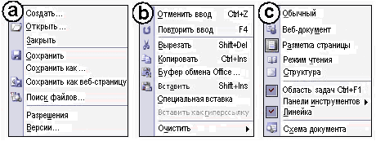
Задание 3
Установите соответствие между задачами и ярлыками программных продуктов, которые используются для их решения этих задач.
Ярлыки программных продуктов представлены на рисунке.
 | Задачи: |  | Продукты:
1. | Набор текста | с | NOTEPAD
2. | Составление базы данных | d | MS ACCESS
3. | Создание презентации | a | MS POWERPOINT
4. | Защита от вирусов | b | Kaspersky Internet Security
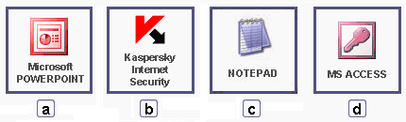
Задание 4
Установите соответствие между приложениями Microsoft Office и их ярлыками.
Ярлыки приложений представлены на рисунке.
 | Приложения: | Ярлыки:
1. | Электронная таблица | d
2. | Электронная почта | c
3. | Текстовый редактор | b
4. | Редактор презентаций | a

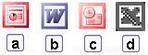

Задание 5 (выберите 1 вариант ответа).
На листе с помощью текстового редактора Microsoft Word создана таблица, у которой выделены три столбца. Если выбрать команду, как это изображено на рисунке:
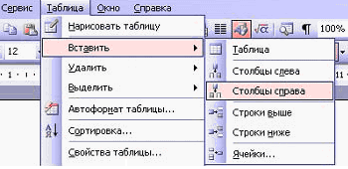
1) | будут вставлены три столбца справа от выделенных |  | 2) | будет вставлен один столбец справа от выделенных
3) | будут вставлены три столбца в конце таблицы |  | 4) | будет вставлен один столбец в начале таблицы

Задание 6 (выберите 1 вариант ответа).
На листе с помощью текстового редактора Microsoft Word создана таблица, у которой выделены три столбца. Если выбрать команду, как это изображено на рисунке:
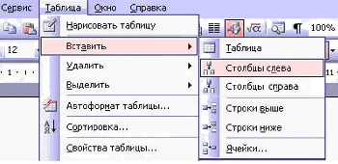
1) | будут вставлены три столбца слева от выделенных |  | 2) | будет вставлен один столбец слева от выделенных
3) | будут вставлены три столбца в конце таблицы |  | 4) | будет вставлен один столбец в начале таблицы

Задание 7 (выберите 1 вариант ответа).
Архиваторами называют программы, которые…
1) | осуществляют упаковку и распаковку совокупности информации |  | 2) | переводят исходный текст на язык машинных команд
3) | проверяют синтаксические ошибки в тексте |  | 4) | выполняют шифрование информации

Задание 7 (выберите 1 вариант ответа).
Тип шрифта True Type означает, что …
1) | использование данного шрифта предпочтительнее по сравнению с другими типами |  | 2) | текст, набранный с помощью данного шрифта, выглядит одинаково и на экране и на печати
3) | данный шрифт рекомендуется для создания текстовых документов в MS Word |  | 4) | шрифт может быть изменен средствами MS Word

Задание 8 (выберите 1 вариант ответа).
Internet Explorer позволяет …
1) | загружать веб-страницы по протоколу HTTP и файлы по протоколу FTP |  | 2) | загружать новостные группы по протоколу NNTP
3) | общаться в чате по протоколу IRC |  | 4) | передавать файлы по протоколу FTP
Задание 9 (выберите 1 вариант ответа).
Программа The Bat позволяет
1) | загружать электронную почту |  | 2) | архивировать электронную почту
3) | управлять работой сервера |  | 4) | загружать веб-страницы

Задание 10 (выберите несколько вариантов ответа).
Антивирусным пакетом является
1) | Антивирус Касперского | 2) | Norton AntiVirus
3) | Symantec AntiVirus | 4) | Microsoft AntiVirus

Задание 11 (выберите 1 вариант ответа).
Сетевые черви это –
1) | программы, которые не изменяют файлы на дисках, а распространяются в компьютерной сети, проникают в операционную систему компьютера, находят адреса других компьютеров или пользователей и рассылают по этим адресам свои копии | 2) | программы, которые изменяют файлы на дисках, и распространяются в пределах компьютера
3) | вредоносные программы, действия которых заключается в создании сбоев при питании компьютера от эл. сети | 4) | программы, распространяющиеся только при помощи электронной почты через Интернет

Задание 12 (выберите 1 вариант ответа).
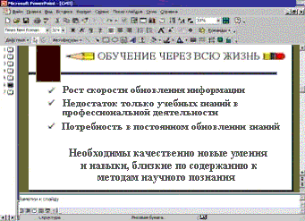
На слайде отсутствует объект…

1) | диаграмма | 2) | автофигура
3) | картинка ClipArt | 4) | надпись

Задание 13 (выберите 1 вариант ответа).
Если в документе MS Word выделено одно слово, то при задании выравнивания «по правому краю» изменения затронут …
1) | весь абзац |  | 2) | только текущую строку
3) | выделенное слово |  | 4) | изменений не произойдет

Задание 14 (выберите 1 вариант ответа).
Основным элементом презентации является…
1) | слайд |  | 2) | графика
3) | текст |  | 4) | диаграмма

Задание 15 (выберите 1 вариант ответа).
Изменение параметров страницы возможно…
1) | в любое время |  | 2) | только перед редактированием документа
3) | перед распечаткой документа |  | 4) | только после редактирования документа

Электронные таблицы
Задание 1 (выберите 1 вариант ответа).
В электронной таблице MS Excel знак “$” перед номером строки в обозначении ячейки указывает на …
1) | абсолютную адресацию |  | 2) | денежный формат
3) | начало формулы |  | 4) | начало выделения блока ячеек

Задание 2 (выберите 1 вариант ответа).
В редакторе электронных таблиц MS EXCEL выделен диапазон ячеек начиная с А1 до С5
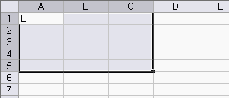
Если с клавиатуры набрать букву “E” и нажать ВВОД (ENTER), то буква “E” …
1) | будет написана в ячейке А1 и активной станет ячейка А2 |  | 2) | будет написана в ячейке А1 и выделение пропадет
3) | заполнит все ячейки диапазона с А1 по С5 |  | 4) | не будет написана ни в одной ячейке диапазона

Задание 3 (выберите 1 вариант ответа).
Дан фрагмент электронной таблицы MS EXCEL:
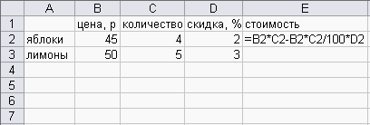
тогда вычисленное значение ячейки Е2 равно …
1) | 176,4 |  | 2) | 80
3) | 250 |  | 4) | 176

Задание 4 (выберите 1 вариант ответа).
Дан фрагмент электронной таблицы MS EXCEL:
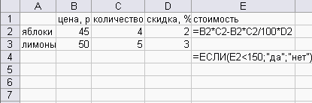
тогда значение ячейки Е4 равно …
1) | “нет” |  | 2) | “да”
3) | 176,4 |  | 4) | 176

Задание 5 (выберите 1 вариант ответа).
Какой результат даст формула в ячейке С1?
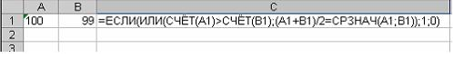
1) | 1 |  | 2) | 0
3) | ЛОЖЬ |  | 4) | ИСТИНА
Задание 6 (выберите 1 вариант ответа).
Дан фрагмент электронной таблицы MS EXCEL:
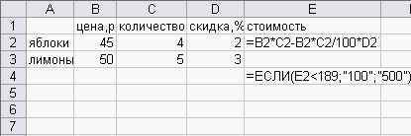
тогда значение ячейки Е4 равно …

1) | 100 | 2) | 500 | 3) | 176 | 4) | 45

Задание 7 (выберите 1 вариант ответа).
Дан фрагмент электронной таблицы MS EXCEL:
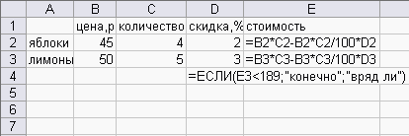
тогда значение ячейки D4 равно …

1) | “вряд ли” |  | 2) | “конечно”
3) | 176,4 |  | 4) | 243

Задание 8 (выберите 1 вариант ответа).
Дан фрагмент электронной таблицы MS EXCEL:
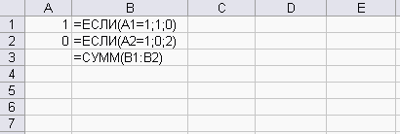
тогда значение ячейки B3 равно …

1) | 3 | 2) | 1 | 3) | 2 | 4) | 0

Задание 9 (выберите 1 вариант ответа).
Дан фрагмент электронной таблицы MS EXCEL:
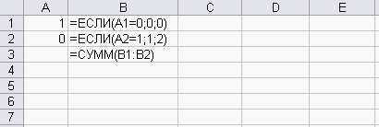
тогда значение ячейки B3 равно …

1) | 2 | 2) | 1 | 3) | 0 | 4) | 3

Задание 10 (выберите 1 вариант ответа).
Дан фрагмент электронной таблицы MS EXCEL:
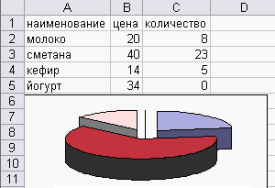
тогда круговая диаграмма построена по значениям …

1) | ячеек столбца “количество” |  | 2) | ячеек столбца “цена”
3) | ячеек столбца “количество” и столбца “цена” |  | 4) | ячеек столбца “наименование”

Задание 11 (выберите 1 вариант ответа).
Дан фрагмент электронной таблицы MS EXCEL:
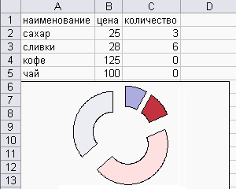
тогда кольцевая диаграмма построена по значениям …

1) | ячеек столбца “цена” |  | 2) | ячеек столбца “количество”
3) | ячеек столбца “количество” и столбца “цена” |  | 4) | ячеек столбца “наименование”

Задание 12 (выберите 1 вариант ответа).
В электронной таблице MS Excel после включения автофильтра и установки фильтров по полям:
Физика = 4 Информатика > 3
На экране будут отражены записи о студентах
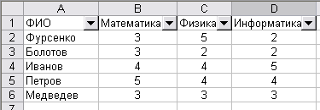
1) | Иванов и Медведев |  | 2) | Болотов и Фурсенко
3) | Иванов и Петров |  | 4) | Болотов, Медведев и Фурсенко

Задание 13 (выберите 1 вариант ответа).
В электронной таблице MS Excel знак “=” в начале значения ячейки указывает на …
1) | абсолютную адресацию |  | 2) | денежный формат
3) | начало формулы |  | 4) | начало выделения блока ячеек

Задание 14 (выберите 1 вариант ответа).
Дан фрагмент электронной таблицы MS EXCEL:
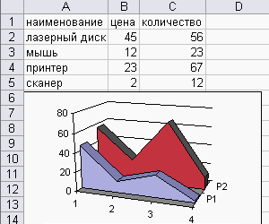
тогда диаграмма с областями построена по значениям …

1) | ячеек столбца “количество” и столбца “цена” |  | 2) | ячеек столбца “количество”
3) | ячеек столбца “цена” |  | 4) | ячеек столбца “наименование”

Задание 15 (выберите 1 вариант ответа).
Дан фрагмент электронной таблицы MS EXCEL:
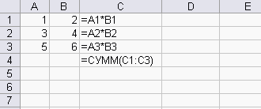
тогда значение ячейки С4 равно …

1) | 44 | 2) | 30 | 3) | 21 | 4) | 42

Задание 16 (выберите 1 вариант ответа).
Дан фрагмент электронной таблицы MS EXCEL:
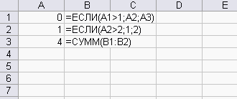
тогда значение ячейки B3 равно …

1) | 6 | 2) | 1 | 3) | 2 | 4) | 5

Базы данных
Задание 1 (выберите 1 вариант ответа).
К основным объектам СУБД MS ACCESS не относятся …
1) | бланки |  | 2) | таблицы
3) | запросы |  | 4) | формы

Задание 2 (выберите 1 вариант ответа).
К основным объектам СУБД MS ACCESS не относятся …
1) | объекты OLE |  | 2) | запросы
3) | отчеты |  | 4) | таблицы

Задание 3 (выберите 1 вариант ответа).
К основным объектам СУБД MS ACCESS относятся …
1) | таблицы |  | 2) | бланки
3) | целые числа |  | 4) | графические изображения

Задание 4 (выберите 1 вариант ответа).
К основным объектам СУБД MS ACCESS относятся …
1) | формы |  | 2) | окна
3) | ярлыки |  | 4) | файлы

Задание 5 (выберите 1 вариант ответа).
В таблице “Фамилии” перечислены фамилии людей, а в таблице “Предметы” изучаемые предметы, причем каждый человек может изучать несколько предметов, тогда таблица “Фамилии” относится к таблице “Предметы” как …
1) | “один ко многим” |  | 2) | “многие ко многим”
3) | “многие к одному” |  | 4) | “один к одному”

Задание 6 (выберите 1 вариант ответа).
В таблице “Фамилии” перечислены фамилии людей, а в таблице “Предметы” изучаемые предметы, причем каждый предмет может изучать несколько человек, тогда таблица “Фамилии” относится к таблице “Предметы” как …
1) | “один ко многим” |  | 2) | “многие ко многим”
3) | “многие к одному” |  | 4) | “один к одному”

Задание 7 (выберите 1 вариант ответа).
В таблице “Фамилии” перечислены фамилии людей, а в таблице “Предметы” изучаемые предметы, причем каждый предмет может изучать только один человек, тогда таблица “Фамилии” относится к таблице “Предметы” как …
1) | “один ко многим” |  | 2) | “многие ко многим”
3) | “многие к одному” |  | 4) | “один к одному”

Задание 8 (выберите 1 вариант ответа).
В таблице “Фамилии” перечислены фамилии людей, а в таблице “Предметы” изучаемые предметы, причем несколько предметов может изучать несколько человек, тогда таблица “Фамилии” относится к таблице “Предметы” как …
1) | “один ко многим” |  | 2) | “многие ко многим”
3) | “многие к одному” |  | 4) | “один к одному”

Задание 9 (выберите 1 вариант ответа).
В таблице “Авторы” перечислены писатели, а в таблице “Книги” – книги, которые собраны в библиотеке, причем несколько авторов могут написать одну книгу, тогда таблица “Авторы” относится к таблице “Книги” как …
1) | “один ко многим” |  | 2) | “многие ко многим”
3) | “многие к одному” |  | 4) | “один к одному”

Задание 10 (выберите 1 вариант ответа).
В таблице “Авторы” перечислены писатели, а в таблице “Книги” – книги, которые собраны в библиотеке, причем каждый автор может написать несколько книг, тогда таблица “Авторы” относится к таблице “Книги” как …
1) | “один ко многим” | 2) | “многие ко многим”
3) | “многие к одному” | 4) | “один к одному”

Задание 11 (выберите 1 вариант ответа).
В таблице “Авторы” перечислены писатели, а в таблице “Книги” – книги, которые собраны в библиотеке, причем каждый автор может написать только одну книгу, тогда таблица “Авторы” относится к таблице “Книги” как …
1) | “один ко многим” | 2) | “многие ко многим”
3) | “многие к одному” | 4) | “один к одному”

Задание 12 (выберите 1 вариант ответа).
Появление технологий баз, банков данных и разработка СУБД связано с …
1) | необходимостью упорядочивания данных в информационных системах и приложениях с целью реализации алгоритмов управления | 2) | упорядочением информационых ресурсов компьютеров
3) | целью реализации обработки неопределенных типов данных в информационных системах и приложениях | 4) | необходимостью совершенствования знаний и умений в сфере информатизации профессиональной деятельности

Задание 13 (выберите 1 вариант ответа).
Не может быть последовательной следующая структура представления данных:
1) | древовидная |  | 2) | индексная
3) | инвертированная |  | 4) | хэш-адресация

Задание 14 (выберите 1 вариант ответа).
C точки зрения конечного пользователя СУБД не реализует функции …
1) | управления файловой структурой | 2) | хранения данных
3) | формирования выходных документов (отчетов) | 4) | поиска данных

Задание 15 (выберите 1 вариант ответа).
В классификации типов СУБД отсутствуют …
1) | модемные | 2) | реляционные
3) | иерархические | 4) | сетевые

Задание 15 (выберите 1 вариант ответа).
Ключ базы данных определяет …
1) | часть записи, совокупность ее полей, предназначенных для формирования индексного файла | 2) | набор символов, ограничивающий вход в автоматизированную систему с базой данных
3) | уникальный номер записи в базе данных | 4) | язык запроса к базе данных

Алгоритмы и блок-схемы
Основные элементы блок-схем
Название | Обозначение | Содержание
Процесс |  | Обработка  информации
Принятие  решения |  | Проверка  истинности  условия
Передача  данных |  | Ввод или вывод  информации
Пуск  остановка |  | Начало или конец  программы
Модификация |  | Организация цикла  (Заголовок цикла)

Задание 1 (выберите 1 вариант ответа).
В блок схеме, внутри данного символа (блока) следует написать:
 | 1) | Вывести X | 2) | X=X+1
 | 3) | Конец программы | 4) | Х>Y

Задание 2 (выберите 1 вариант ответа).
В блок схеме, внутри данного символа (блока) следует написать:
 | 1) | Вывести X | 2) | X=X+1
 | 3) | Конец программы | 4) | Х>Y

Задание 3 (выберите 1 вариант ответа).
В блок схеме, внутри данного символа (блока) следует написать:
 | 1) | Вывести X | 2) | X=X+1
 | 3) | Конец программы | 4) | Х>Y

Задание 4 (выберите 1 вариант ответа).
В блок схеме, внутри данного символа (блока) следует написать:
 | 1) | Вывести X | 2) | X=X+1
 | 3) | Конец программы | 4) | Х>Y

Задание 5 (выберите 1 вариант ответа).
Символом в блок-схемах обозначается …
 | 1) | начало/конец алгоритма | 2) | логическое выражение
 | 3) | ввод/вывод данных | 4) | условный оператор

Задание 6 (выберите 1 вариант ответа).
Установите соответствие представленным на рисунке фрагментов алгоритма, соответствующим структурам.
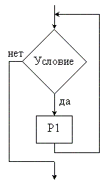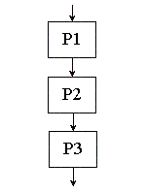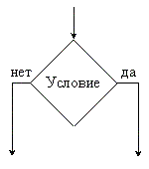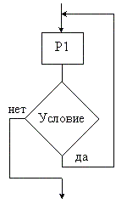
циклическая линейная разветвляющаяся циклическая
с предусловием с постусловием

Задание 7 (выберите 1 вариант ответа). Дана блок-схема:
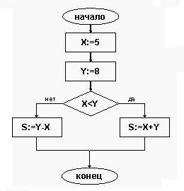
После исполнения алгоритма значение переменной S равно …

1) | 13 | 2) | - 3 | 3) | 12 | 4) | 2

Задание 8 (выберите 1 вариант ответа). Дана блок-схема:
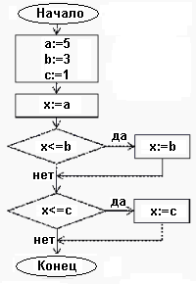
После исполнения алгоритма значение переменной х присваивается значение …

1) | 5 | 2) | 9 | 3) | 1 | 4) | 3
Задание 9 (выберите 1 вариант ответа). Дана блок-схема:
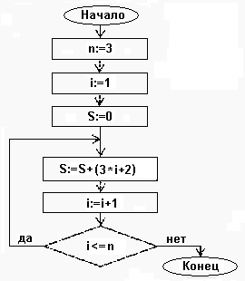
После исполнения алгоритма значение переменной S равно …

1) | 24 | 2) | 8 | 3) | 43 | 4) | 56

Задание 10 (выберите 1 вариант ответа). Дана блок-схема:
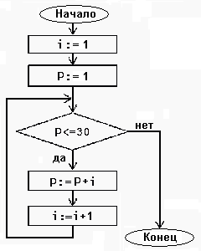
После исполнения алгоритма значение переменной i примет значение …

1) | 9 | 2) | 10 | 3) | 15 | 4) | 2

Задание 11 (выберите 1 вариант ответа).
Вася действует по следующему алгоритму:
Шаг 1. Пройти 10 м прямо.
Шаг 2. Повернуть направо.
Шаг 3. Повторить шаги 1-2, пока не будет пройдено всего 50 м.
Шаг 4. Остановиться.
После выполнения шага 4 расстояние до точки, от которой Вася начал свое движение, составит …

1) | 10 м | 2) | 0 м | 3) | 60 м | 4) | 10√2 м

Языки программирования высокого уровня
Задание 1 (выберите 1 вариана ответа).
Системами программирования являются:
а) Adobe PhotoShop б) Visual C++ в) Borland Delphi г) MS DOS д) Java
1) | б, в, д |  | 2) | а, г
3) | а |  | 4) | г, д

Задание 2 (выберите 2 варианта ответа).
Из перечисленных
1) ADA 2) АССЕМБЛЕР 3) PASСAL 4) LISP 5) МАКРОАССЕМБЛЕР
к языкам высокого уровня не относят
1) | 2 и 5 |  | 2) | 1 и 3
3) | 3 и 5 |  | 4) | только 5
5) | только 1

Задание 3
Установите соответствие между классами языков программирования и конкретными языками.
 | Классы: |  | Языки:
1. | Структурные языки | a | Паскаль
2. | Визуальные языки | b | Delphi
3. | Объектно-ориентированные языки | c | C++
4. | Языки программирования низкого уровня | d | Ассемблер

Задание 4
Установите соответствие между общими понятиями и конкретными примерами.
 | Общие понятия: |  | Примеры:
1. | Язык программирования | a | Си
2. | Оператор языка Паскаль | b | write
3. | Структура данных | c | Массив
4. | Прикладная программа | d | Internet Explorer

Задание 5
Установите соответствие между общими понятиями и конкретными примерами.
 | Общие понятия: |  | Примеры:
1. | Язык программирования | a | Си++
2. | Оператор зыка Паскаль | b | writeln
3. | Структура данных | c | Строка
4. | Прикладная программа | d | Outlook Express

Задание 6
Установите соответствие между общими понятиями и конкретными примерами.
 | Общие понятия: |  | Примеры:
1. | Язык программирования | a | Паскаль
2. | Оператор зыка Паскаль | b | read
3. | Структура данных | c | Множество
4. | Прикладная программа | d | Netscape Navigator

Задание 7
Установите соответствие между общими понятиями и конкретными примерами.
 | Общие понятия: |  | Примеры:
1. | Язык программирования | a | Бейсик
2. | Оператор зыка Паскаль | b | readln
3. | Структура данных | c | Запись
4. | Прикладная программа | d | FrontPage Express

Задание 8
Установите соответствие между общими понятиями и конкретными примерами.
 | Общие понятия: |  | Примеры:
1. | Язык программирования | a | Делфи
2. | Оператор зыка Паскаль | b | if (условие) then (оператор 1) else (оператор 2)
3. | Структура данных | c | Файл
4. | Прикладная программа | d | Windows Medeia Player

Задание 9
Установите соответствие между общими понятиями и конкретными примерами.
 | Общие понятия: |  | Примеры:
1. | Язык программирования | a | Пролог
2. | Оператор зыка Паскаль | b | if (условие) then (оператор 1) else (оператор 2)
3. | Структура данных | c | Очередь
4. | Прикладная программа | d | WinRAR

Задание 10
Установите соответствие между общими понятиями и конкретными примерами.
 | Общие понятия: |  | Примеры:
1. | Язык программирования | a | Ада
2. | Оператор зыка Паскаль | b | repeat (тело цикла) until (условие окончания)
3. | Структура данных | c | Стек
4. | Прикладная программа | d | Adobe Photoshop

Задание 11
Установите соответствие между общими понятиями и конкретными примерами.
 | Общие понятия: |  | Примеры:
1. | Язык программирования | a | Лисп
2. | Оператор зыка Паскаль | b | while (условие выполнения)  do (тело цикла)
3. | Структура данных | c | Массив
4. | Прикладная программа | d | Macromedia FlashMX

Задание 12
Установите соответствие между общими понятиями и конкретными примерами.
 | Общие понятия: |  | Примеры:
1. | Язык программирования | a | JAVA
2. | Оператор зыка Паскаль | b | if (условие) then (оператор)
3. | Структура данных | c | Стек
4. | Прикладная программа | d | Adobe Illustrator

Задание 13
Установите соответствие между общими понятиями и конкретными примерами.
 | Общие понятия: |  | Примеры:
1. | Язык программирования | a | Паскаль
2. | Оператор зыка Паскаль | b | if (условие) then (оператор 1) else (оператор 2)
3. | Структура данных | c | Очередь
4. | Прикладная программа | d | Winamp

Задание 14 (выберите 1 вариант ответа).
Какая информация известна, если задан целочисленный тип данных?
1) | начальное значение | 2) | количество записей данных
3) | диапазон возможных значений | 4) | количество обращений к данным

Задание 15
Установите соответствие между общими понятиями и конкретными примерами.
 | Общие понятия: |  | Примеры:
1. | Язык программирования | a | Ассемблер
2. | Оператор зыка Паскаль | b | read (список ввода)
3. | Структура данных | c | Список
4. | Прикладная программа | d | FrontPage Express

Задание 16 (выберите 1 вариант ответа).
Для реализации логики алгоритма и программы, с точки зрения структурного программирования не должны применяться …
1) | безусловные переходы |  | 2) | последовательное выполнение
3) | ветвления |  | 4) | повторения (циклы)

Задание 17 (выберите 1 вариант ответа).
Укажите сколько раз выполнится цикл в программе
a:=3; b:=7;
while (a / 2) ≤ b / 3)
begin
a:=a+2;
b:=b+3;
end;
1) | бесконечное число раз |  | 2) | 10
3) | 100 |  | 4) | 1000

Задание 18 (выберите 1 вариант ответа).
Укажите сколько раз выполнится цикл в представленном фрагменте программы
a:=3; b:=7;
ПОКА (a / 2) <=(b / 3)
НЦ
a:=a+2;
b:=b+3;
КЦ;
1) | бесконечное число раз |  | 2) | 10
3) | 100 |  | 4) | 1000

Задание 19 (выберите 1 вариант ответа).
Набор операторов, выполняющих заданное действие и не зависящих от других частей исходного кода программы, называют …
1) | подпрограммой |  | 2) | телом программы
3) | параметрами программы |  | 4) | разделом программы

Задание 20 (выберите 1 вариант ответа).
Виртуальная машина Java является …
1) | интерпретатором |  | 2) | компилятором
3) | обработчиком |  | 4) | анализатором

Задание 21 (выберите 1 вариант ответа).
Процесс, при котором выполняется интенсивное использование программного продукта с целью выявления максимального числа ошибок в его работе, называется ...
1) | бета-тестирование |  | 2) | альфа-тестирование
3) | тестированием «белого ящика» |  | 4) | тестированием «черного ящика»

Задание 22 (выберите 1 вариант ответа).
Языками разметки данных являются
1) | HTML и XML |  | 2) | Java
3) | SQL |  | 4) | ADA

Задание 23 (выберите 1 вариант ответа).
В концепции объектно-ориентированного подхода к программированию НЕ ВХОДИТ
1) | дискретизация |  | 2) | наследование
3) | полиморфизм |  | 4) | инкапсуляция

Задание 24 (выберите 1 вариант ответа).
Типы входных и выходных данных определяются на этапе …
1) | постановки задачи |  | 2) | разработки алгоритма
3) | кодирования |  | 4) | тестирования и отладки

Задание 25 (выберите 1 вариант ответа).
Задан фрагмент алгоритма:
1. если a<b, то с=b-a, иначе c=2*(a-b)
2. d=0
3. пока c>a выполнить действия d=d+1, с=с-1
В результате выполнения данного алгоритма с начальными значениями a=8, b=3, переменные c и d примут значения
1) | c=8, d=2 |  | 2) | c=5, d=0
3) | c=10, d=1 |  | 4) | c=-5, d=1

Задание 26 (выберите 1 вариант ответа).
В представленном фрагменте программы тело цикла выполнится …
d:=46; b:=11;
НЦ ПОКА d >= b
d:= d - b;
КЦ;
1) | 4 раза |  | 2) | 3 раза
3) | 2 раза |  | 4) | 1 раз

Задание 27 (выберите 1 вариант ответа).
Интегрированная система программирования включает компонент для создания исходного текста программы, который называется …
1) | текстовым редактором |  | 2) | редактором связей
3) | редактором формул |  | 4) | конструктором

Задание 28 (выберите 1 вариант ответа).
Создание исполняемого файла из исходного текста программы предполагает выполнение процессов …
а) компиляции
б) компоновки
в) интерпретации
г) исполнения программы

1) а, б 2) а, б, в 3) б, в 4) б, г

Задание 29 (выберите 1 вариант ответа).
Исполняемые файлы имеют расширение имени …

1) .exe 2) .bak 3) .arj 4) .txt

